附件

名家名作仿真作品教学范画采购作品清单及要求

序号 | 作品图像 | 作品名称 | 作者 | 尺寸 | 材质
 | 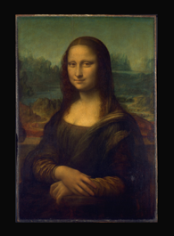 | 蒙娜丽莎 | 列奥纳多·  达·芬奇 | 53x77cm | 油画布
 | 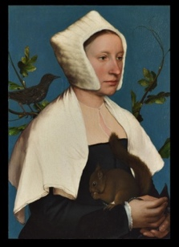 | 抱着松鼠的女人 | 小汉斯·霍尔拜因 | 37.9x26.9cm | 油画布
 | 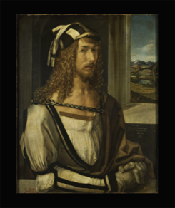 | 自画像 | 阿尔布雷特·丢勒 | 52x41cm | 油画布
 | 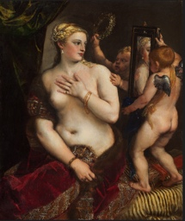 | 照鏡的維納斯 | 提香·韦切利奥 | 92 x 110 cm | 油画布
 | 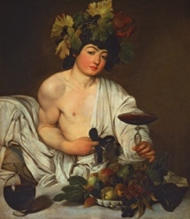 | 年青的酒神  巴克斯 | 卡拉瓦乔 | 57*65.6㎝ | 油画布
 | 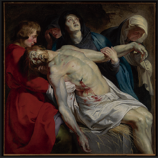 | 埋葬基督 | 彼得•保罗•鲁本斯 | 80x81cm | 油画布
 | 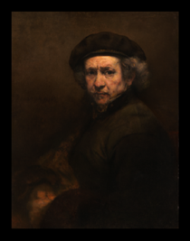 | 自畫像 | 伦勃朗  Rembrandt  (1606–1669) | 84.5x66 cm | 油画布
 | 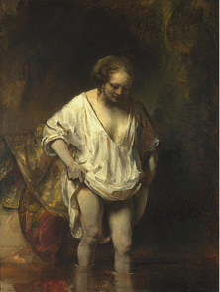 | 河邊洗澡的  韓德瑞克 | 伦勃朗  Rembrandt  (1606–1669) | 61.8 x 47 cm | 油画布
 | 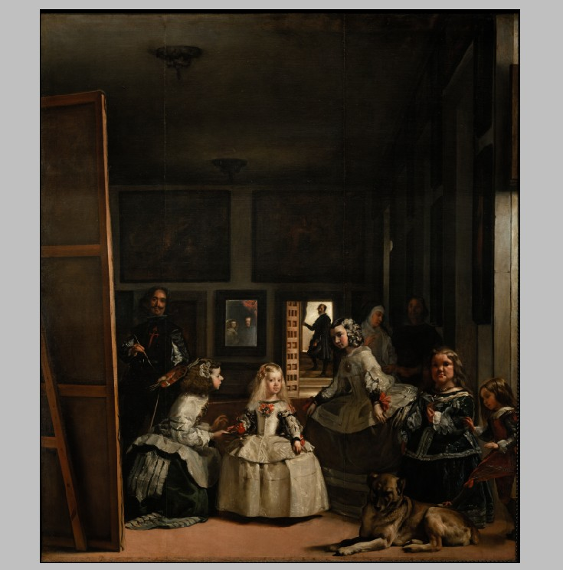 | 宫女们 | 委拉斯贵支 | 102x128cm | 油画布
 | 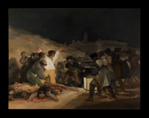 | 1808年5月3日夜枪杀起义者 | 弗朗西斯科·德·戈雅1746-1828 | 142x184cm | 油画布
 | 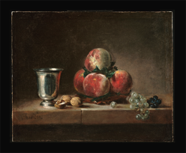 | 静物、桃子、银酒杯 | 让-巴蒂斯特·西梅翁·夏尔丹 | 37.78 x47cm | 油画布
 | 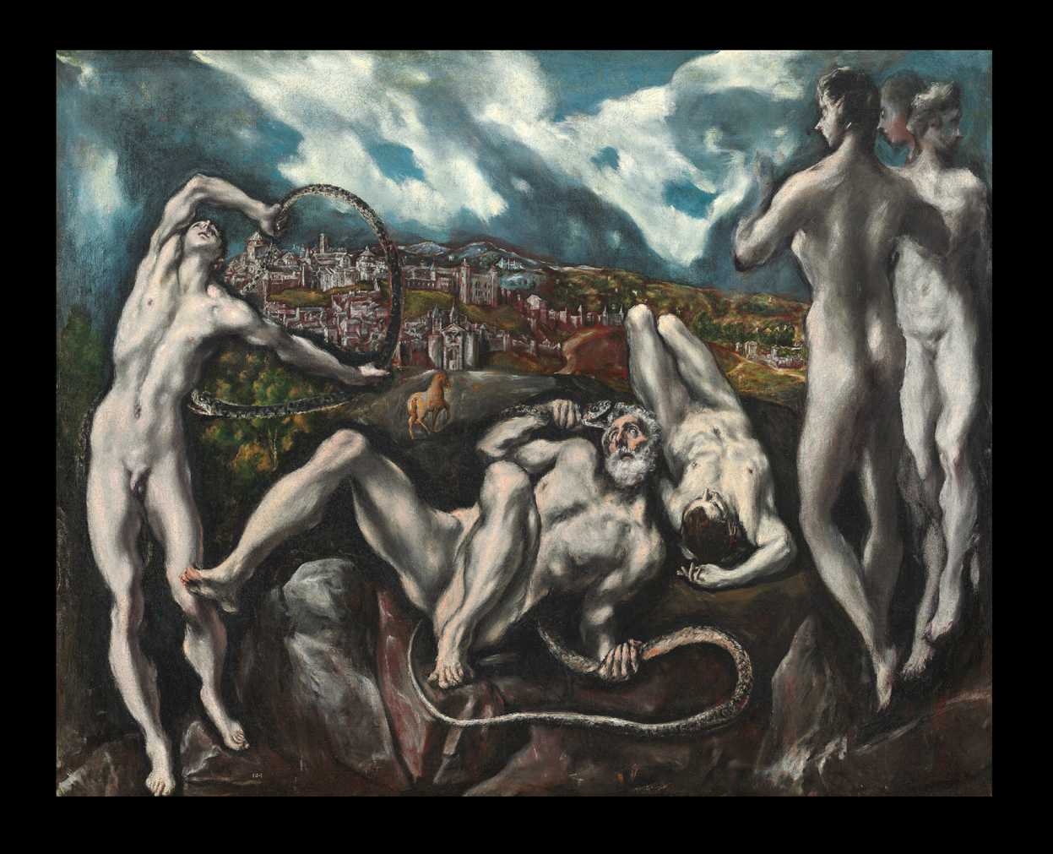 | 【拉奥孔雕像】 | 格列柯  El Greco  (1541–1614) | 100x126cm | 油画布
 | 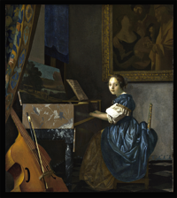 | 维金纳琴的女孩 | 约翰尼斯·  维米尔1632-1675 | 51.5x45.5 cm | 油画布
 | 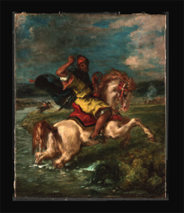 | 【摩洛哥骑马穿越福特】 | 欧仁·德拉克洛 91798 - 1863) | 46x38 cm | 油画布
 | 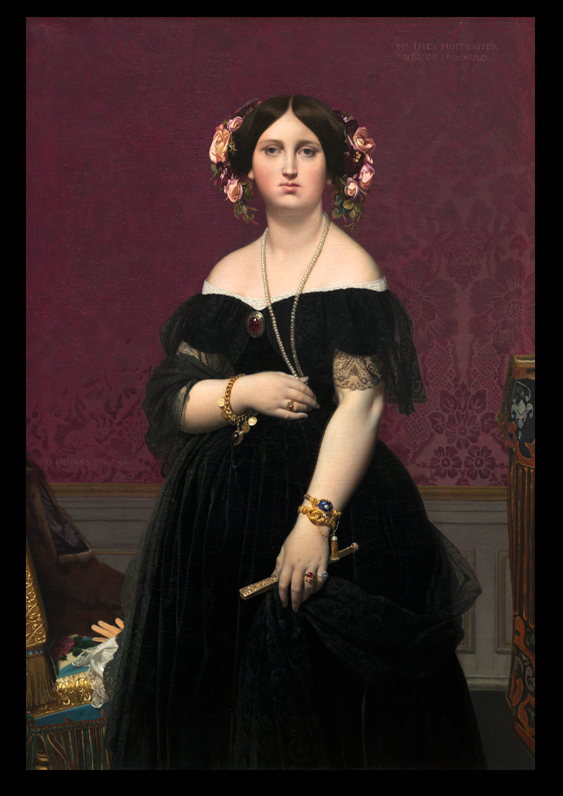 | 罗·西斯吉伯特·穆瓦特西耶夫人 | 安格尔 | 147 x 100 cm | 油画布
 | 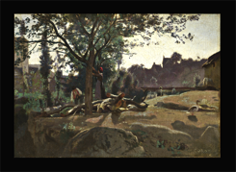 | 树下的农民 | 柯罗 | 28.2 x 39.7 cm | 油画布
 | 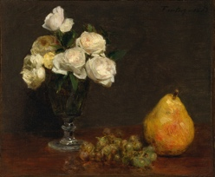 | 玫瑰和水果 | 亨利·方丹·拉图尔 | 34.6 x 41.6 cm | 油画布
 | 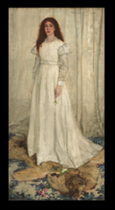 | 着白色长裙女孩 | 惠斯勒James-Abbott-McNeill-Whistler--(1834–1903) | 170×86cm | 油画布
 | 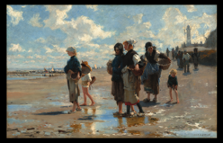 | 海滩捕鱼途中 | 萨金特  John Singer Sargent(1856–1925) | 77×121.6cm | 油画布
 | 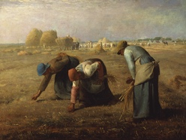 | 拾穗者 | 让·弗朗索瓦·米勒 | 45x62cm | 油画布
 | 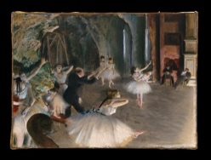 | 舞蹈课 | 德加Edgar-Degas (1834–1917) | 50x65cm | 油画布
 | 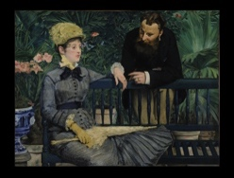 | 在花房里 | 马奈  Edouard Manet  (1832–1883) | 102x133cm | 油画布
 | 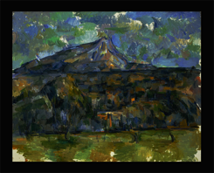 | 圣维多利亚山 | 塞尚  Paul Cézanne  (1839–1906) | 52x65cm | 油画布
 | 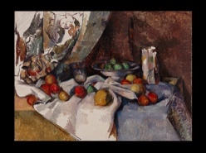 | 静物苹果 | 塞尚  Paul Cézanne  (1839–1906) | 42x56cm | 油画布
 | 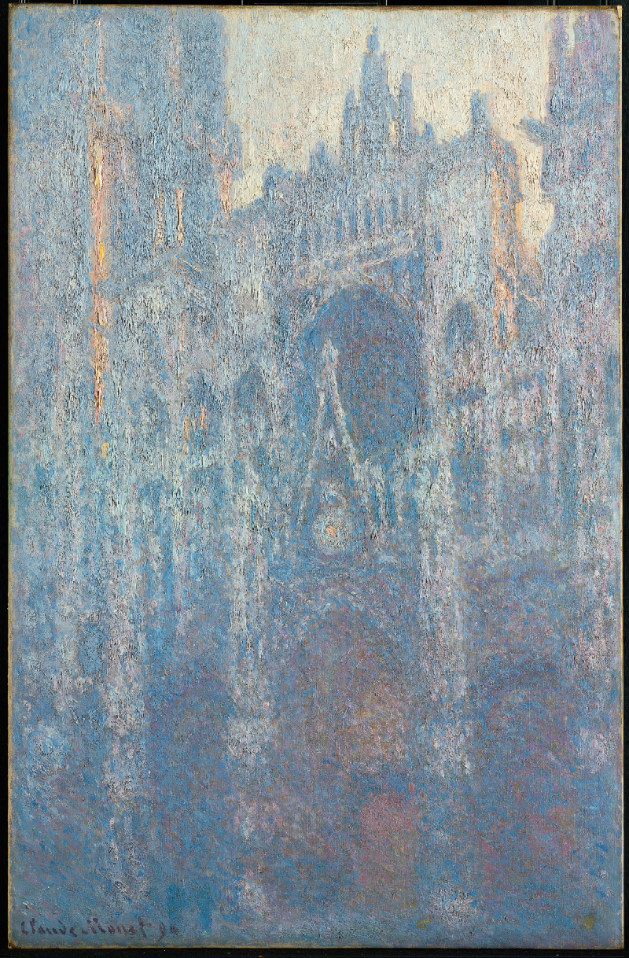 | 晨光里的鲁昂大教堂 | 莫奈  Claude Monet  (1840–1926) | 55.7x89.7cm | 油画布
 | 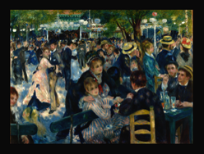 | 煎饼磨坊的舞会 | 雷诺阿Pierre-Auguste Renoir  (1841–1919) | 102×137厘米 | 油画布
 | 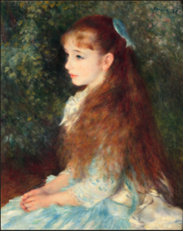 | 艾琳·卡亨·安德维普小姐画像 | 雷诺阿 Pierre-Auguste-Renoir  (1841–1919) | 65×54cm | 油画布
 | 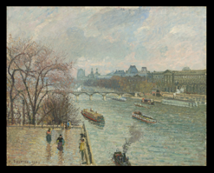 | 卢浮宫的雨天 | 毕沙罗Camille-Pissarro  (1830–1903) | 66.6×81.6cm | 油画布
 | 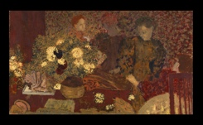 | 晚餐后 | 维亚尔Edouard-Vuillard(1868–1940) | 42x68cm | 油画布
 | 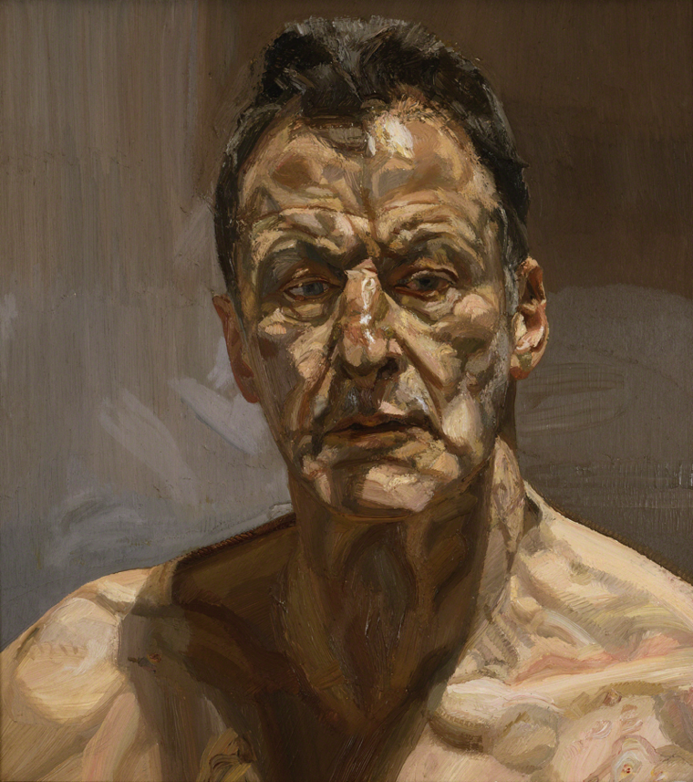 | 自画像 | 弗洛伊德 | 42x56cm | 油画布
 | 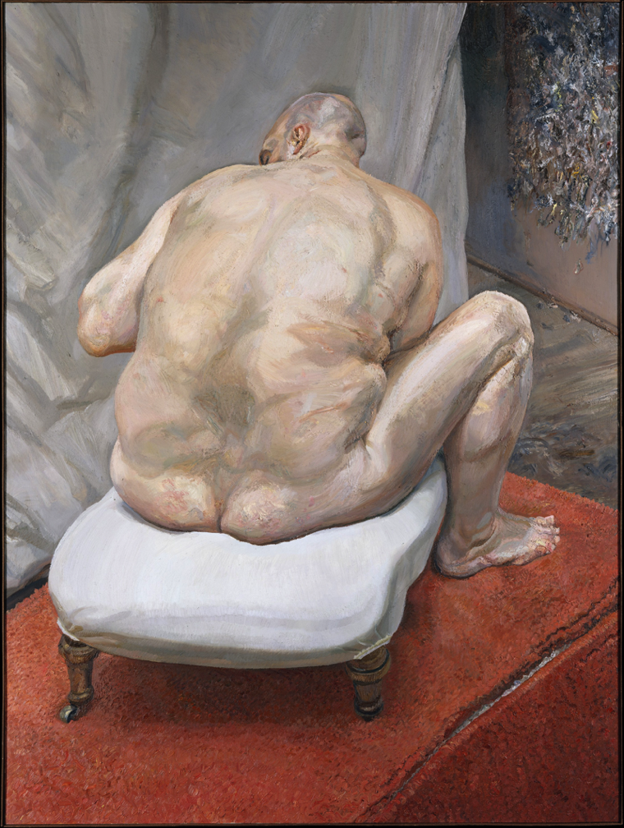 | 男人体 | 弗洛伊德 | 46x60cm | 油画布

要求：
1、仿真作品做到真实还原作品原貌、精度高、色彩处理还原度高，各方面层次丰富。
2、仿真作品所用的材料能够很好地体现油画的效果，材质要求耐光、防水、防臭氧、维持复制品经久不褪色。
3、仿真作品需要配套结实专业的内框和合适的外框，确保具有高审美收藏级的展示效果及示范效果。

